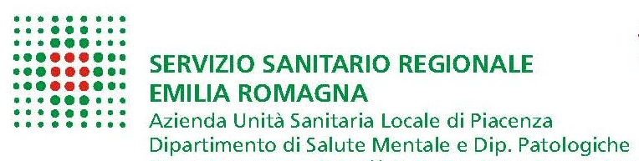

20 ottobre 2010
Sala Colonne – Ospedale Civile “G. da Saliceto” Via Taverna 49, Piacenza
ore 10 – 17
“Il gioco d’azzardo patologico nel Sistema dei Servizi dell’Emilia Romagna e l’esperienza di Orthos”


Terzo incontro del Corso sul Gioco d’Azzardo Patologico “Ricomincio da Tre”

PROGRAMMA

Ore 10 Azzardo, il gioco perfetto; per quasi tutti...
Matteo Iori, Centro Sociale Papa Giovanni XXIII, Reggio Emilia
ore 10,40 L’utente intrappolato tra gioco compulsivo e plutopatia. Un modello di trattamento sul territorio di Reggio Emilia.
Umberto Caroni, Centro Sociale Papa Giovanni XXIII, Reggio Emilia
ore 11,30 Il gruppo come risorsa nel trattamento ambulatoriale nel gioco d'azzardo patologico.
Lucia Giustina, Maristella Miglioli, Ser.T. di Parma.
ore 12,10 Il gruppo sulla prevenzione della ricaduta.
Manuela Tattini, Ser.T. di Rimini

Pausa pranzo

Ore 14.00 Progetto Orthos, programma terapeutico residenziale per il trattamento della patologia da gioco: valutazione di 4 anni di esperienza.
Giovanna Puntellini e Riccardo Zerbetto, Associazione Orthos, Siena-Milano.

SEGRETERIA SCIENTIFICA: Maurizio Avanzi, Silvia Cabrini, Paolo Bianchi, Anna Negri, Anna Boeri, Flavio Bonfà
Sono stati richiesti i crediti ECM per medici, infermieri, psicologi, educatori

